Hermann-Lietz-Schule

Schule in freier Trägerschaft
Stiftung 1
98663 Haubinda/Thür.
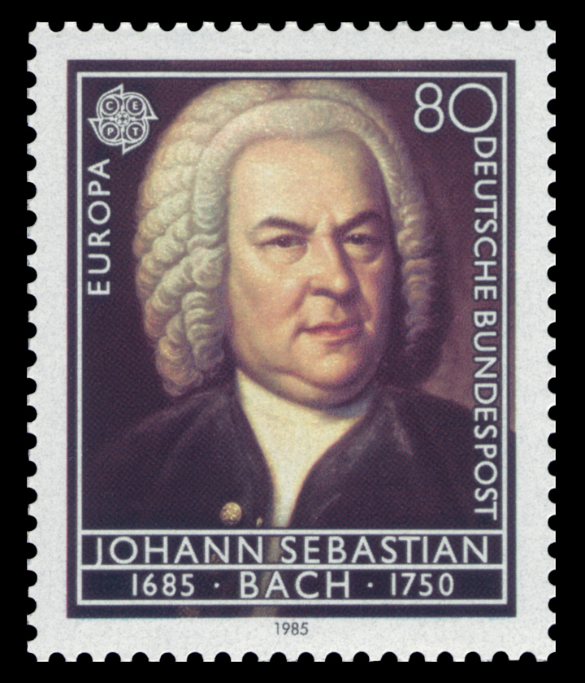

Jahresarbeitsprotokoll
Jahrgangsstufe 7
Johann Sebastian Bach

Die Arbeit wurde erstellt von:
Vorname Nachname, Klasse
Die Arbeit wurde betreut von:
Namen der Lehrkraft
Abgabetermin: Datum
Fragen zu dem Thema
Welche Bedeutung hatte Bach für die Stadt Weimar?
Wann kam er das erste Mal nach Weimar?
Wievielmal war er in Weimar?
Was hat er in Weimar gemacht?
Wie war sein Familienleben dort?
Mit wem hat er in Weimar zusammengearbeitet?
Was waren die Hauptaufgaben seiner Arbeit in Weimar?
Wo hat er in Weimar gearbeitet?
Wieviel hat er verdient?
Wer war für ihn verantwortlich?
Welche seine Werke hat er dort komponiert?
Waren das seine bekanntesten Werke?
Hat sich seine Musik oder seine Kompositionen in der Zeit geändert?
Ist Bach in Weimar gestorben, oder hat er in einer anderen Stadt gewohnt und gearbeitet?
Warum hat er Weimar verlassen?
Welche Auswirkungen hatte die Weimarzeit auf sein Leben und sein Werk?

Inhaltsverzeichnis
1. Einleitung 1
2. Bedeutung Bachs für die Stadt Weimar 1
3. Erster Aufenthalt in Weimar 1
4. Zweiter Aufenthalt in Weimar 1
4.1 Bachs Arbeitsstelle in Weimar 1
4.2 Bachs Werke in Weimar 2
4.2.1 „Weimarische Kantate“, BWV208 2
4.2.2 „Toccata und Fuge in D-Moll“, BWV 565 2
4.2.3 „Weimarer Orgelbüchlein“, BWV 599-644 2
4.3 Das Ende der Weimarzeit 2
5. Auswirkung der Weimarzeit auf sein Leben und Werk 3
5.1 Künstlerische Vernetzung 3
5.2 Einfluss auf spätere Werke 3
5.3 Weimar als Inspirationsquelle 3
6. Fazit 3
7. Quellenverzeichnis 4
8. Abbildungsverzeichnis 4

1. Einleitung
Johann Sebastian Bach ist ein bekannter Musiker, der mit 17 Jahren seine erste Komposition komponiert. Seither hat sie die Jahre überdauert und wird heute noch überall gespielt. Sein Werk umfasst 1126 Kantaten, Präludien, Messen und Choräle. Man hört sie, ohne oft zu wissen, dass sie von Bach stammt, z. B. im Fahrstuhl oder als Handyklingelton. Diese Arbeit beschäftigt sich mit dem Leben und den Werken von Johann Sebastian Bach in Weimar. Die Fragen, warum Bach in Weimar so bedeutsam war, wann er dorthin kam und warum er dort nicht geblieben ist, werden beleuchtet. Außerdem werde ich auf die bedeutendsten Werke dieser Zeit eingehen. Es ist spannend zu erkunden, wie Bachs Zeit in Weimar seine Musik und sein Leben beeinflusst hat.

2. Bedeutung Bachs für die Stadt Weimar
- Tourismus - Erlebnisort “Bach in Weimar”, Bachhaus, Bachwochen, Bienale 2023
- unsere Stadtrallye auf den Spuren Bachs in Weimar

3. Erster Aufenthalt in Weimar
- geheimnisvolle Zeit - Wenig bekannt über diese Phase
- Bewerbung als Organist in Sangerhausen – ohne Erfolg
- Unterstützung bei Orgelbau in Arnstadt - Umzug nach 6 Monaten

4. Zweiter Aufenthalt in Weimar
- musikalische Bedeutung von Weimar
  - Musik spielte große Rolle, besonders am Hof
  - Leidenschaft des Ernst August von Sachsen-Weimar für Konzerte und moderne italienische Musik
  - viele professionelle Sänger
- Einladung an den jungen Bach
  - Anstellung am Hof als Musiker
  - Wohnort in der Nähe des roten Schlosses

4.1 Bachs Arbeitsstelle in Weimar
- vielseitige Aufgaben
  - Hoforganist, Komponist, Kammermusiker, Musiklehrer
- Vergütung und Zusatzleistungen
  - Gehalt plus Naturalien wie Korn, Gerste, Holz, Bier
- Anerkennung durch Herzog Wilhelm Ernst
  - neuer Titel – Konzertmeister
  - monatliche Aufführung neuer Stücke gefordert
  - Reisen zu Konzerte in anderen Städten

4.2 Bachs Werke in Weimar
- wichtig für Bachs Orgelkompositionen
- Fortführung begonnener Stücke aus Arnstadt
- über 20 Werke entstanden in Weimar – viele Kantaten
- Arbeit am Orgelbüchlein
  - 164 Choräle für das Kirchenjahr geplant
  - mehr als ein Viertel komponiert, 46 Lieder fertiggestellt

4.2.1 „Weimarische Kantate“, BWV208
- „Was mir behagt, ist nur die muntre Jagd“ – auch bekannt als Jagdkantate
- geschrieben für die Geburtstagsfeier von Herzog Christian von Sachsen-Weißenfels
- enthält berühmte Arie “Schafe können sicher weiden”

4.2.2 „Toccata und Fuge in D-Moll“, BWV 565
- berühmte Orgelkomposition - Einfluss auf die Orgelmusikgeschichte
- eindrucksvolle Eröffnung mit Toccata, dramatischer Wechsel zu einer Fuge

4.2.3 „Weimarer Orgelbüchlein“, BWV 599-644
- Sammlung von Choralvorspielen
- Unterrichtsmaterial für seinen Sohn Wilhelm Friedemann
- jeder Choral passt zu einem bestimmten Kirchenfest
- zeigt Bachs Meisterschaft im Orgelspiel und Komposition

4.3 Das Ende der Weimarzeit
- Bach wollte Kapellmeister werden
  - Konflikt mit Herzog Wilhelm Ernst
  - Telemann war bevorzugter Kandidat
  - Bach hatte mehr musikalische Talent
- Bach wechselte nach Köthen – mehr Geld, bessere Bedingungen
  - erst Widerstand vom Herzog, Bach erzwang die Freigabe

5. Auswirkung der Weimarzeit auf sein Leben und Werk

5.1 Künstlerische Vernetzung
- Zusammenarbeit mit anderen talentierten Musikern und Komponisten
- Austausch von Ideen und kreativen Impulsen

5.2 Einfluss auf spätere Werke
- Einflüsse aus Weimar in späteren Kompositionen spürbar
- entwickelte Stilmerkmale und musikalische Techniken, die später hervortraten
- Erfahrungen in Weimar trugen zur Tiefe und Reichhaltigkeit seiner Musik bei

5.3 Weimar als Inspirationsquelle
- Erinnerungen an Weimar als musikalischer Quell der Inspiration
- Einflüsse und Erlebnisse aus Weimar in seinem Schaffen präsent
- Bedeutung von Weimar in seinem musikalischen Erbe und Werdegang

6. Fazit
Abschließend kann man sagen, dass Johann Sebastian Bach in Weimar wirklich wichtig war. Seine Musik und das, was er gemacht hat, haben die Stadt stark beeinflusst und wirken immer noch nach. Das merkt man nicht nur in Weimar, sondern auf der ganzen Welt. Sich mit seinen Liedern zu beschäftigen, ist eine Aufgabe fürs ganze Leben. Man sieht deutlich, dass die Stadt und die Menschen um ihn herum seine Musik beeinflusst haben. Aber nicht nur das. Auch sein Leben wurde von der Zeit in Weimar geprägt. Die Zusammenarbeit mit anderen Künstlern und das kulturelle Umfeld haben mit dazu beigetragen, dass Bach zu einem der berühmtesten Musiker überhaupt geworden ist und seine Musik wird weiterhin Menschen begeistern. Es lohnt sich, sich mit seinen Liedern zu beschäftigen und immer wieder Neues für sich darin zu entdecken.

7. Quellenverzeichnis
Bach, Peter: Bach Leben Weimar 1703, in bach.de, 2023, http://www.bach.de/leben/weimar_1703.html
abgerufen am 19.02.2023.
Kaufmann, Sabine: Die Fuge, in planet-wissen, 2020,
www.planet-wissen.de/kultur/musik/johann_sebastian_bach/pwie diefuge100.html
abgerufen am 18.02.2023.
Kunze, Hagen: Das kleine Bach Büchlein, Leipzig: Buchverlag für die Frau, 2000,
S. 5-20.
Lindner, Peter: Wichtigste Werke von Johann Sebastian Bach, in kunstderfuge.de,
2009, http://www.kunstderfuge.de/wichtigste_werke_bach.html abgerufen am 18.02.2023.
Schlu, Martin: Am Hofe in Weimar 1708-1717, in: martinschlu.de, 2002, http://www.martinschlu.de/kulturgeschichte/barock/spaetbarock/bach/1708.htm abgerufen am 18.02.2023.
Schweitzer, Albert: Johann Sebastian Bach, Leipzig: Breitkopf & Härtel, 1977, S. 379.

8. Abbildungsverzeichnis
Deckblatt: https://upload.wikimedia.org/wikipedia/commons/a/a3/DBP_1985_1249_
Johann_Sebastian_Bach.jpg

Selbstständigkeitserklärung
Ich erkläre hiermit, dass ich die vorgelegte Arbeit ohne unerlaubte Hilfe verfasst und keine anderen als die angegebenen Hilfsmittel benutzt habe.

___________________________ ___________________________
Ort, Datum Unterschrift

